

Modul 11
Disusun Oleh :
Dedik Romahadi, ST., M.Sc
Sub-CPMK 4.1 - Mampu merakit komponen menjadi sistem yang lebih besar dan melakukan evaluasi terhadap kinerja sistem yang dirancang.
Sub - CPMK
Komponen yang selesai dimodelkan harus dirakit dan dianalisis sebagai sistem.
Abstrak
Program Studi : S1 Teknik Mesin
Fakultas : Teknik
myclass.mercubuana.ac·id
Perakitan Komponen dan Analisis Sistem
MODUL PERKULIAHAN
CAD
Kode Mata kuliah W132500006
PEMODELAN
Disusun Oleh
Dedik Romahadi, ST., M.Sc
www.mercubuana.ac·id
🔗 MODUL INTERAKTIF
https://dedik-romahadi.github.io/Mechanical-Engineering-Courses/Pemodelan-Computer-Aided-Design/Modul/Modul-11.html
Pada layar masuk, pilih tombol “👁️ Mode Preview (Tanpa Login)” untuk membaca seluruh materi tanpa perlu NIM dan PIN. Untuk mengerjakan Tugas dan Forum, masuk sebagai Mahasiswa memakai NIM dan PIN.
PENDAHULUAN
Komponen yang selesai dimodelkan harus dirakit dan dianalisis sebagai sistem. Pertemuan ini memakai Assembly Workbench FreeCAD 1.0: memasukkan komponen sebagai link, menetapkan acuan diam (grounded), memilih joint yang tepat menurut derajat kebebasan, menggerakkan mekanisme engkol-peluncur, memeriksa tabrakan dan kelonggaran, menyusun BOM dan gambar rakitan dengan balloon, lalu membaca massa total, pusat massa, dan geometri transmisi sabuk dari model; tugasnya lima rakitan FreeCAD dengan satu angka bacaan tiap rakitan.
Capaian Pembelajaran (Sub-CPMK)
• Sub-CPMK 4.1: Mampu merakit komponen menjadi sistem yang lebih besar dan melakukan evaluasi terhadap kinerja sistem yang dirancang.
• Bahan kajian: Merakit komponen menjadi sistem di Assembly Workbench: joint tetap, revolute, dan slider, pemeriksaan interferensi, gerak mekanisme, serta daftar bagian (BOM) dan gambar rakitan.
• Kata kunci: Assembly Workbench; Joint & Constraint; Interferensi; BOM & Gambar Rakitan.
• Indikator: menjawab benar 10 soal pilihan ganda (@1 poin); menyerahkan 5 model FreeCAD — T1 Rakitan pelat + pin (Fixed) — volume total (mm³) (6 poin); T2 Poros di lubang (Cylindrical) — kelonggaran radial (mm) (6 poin); T3 Pelat + boss — pusat massa z̄ (mm) (6 poin); T4 Engkol-peluncur (Revolute + Slider) — posisi x (mm) (11 poin); T5 Sabuk dua puli — panjang sabuk L (mm) (11 poin) — masing-masing berupa berkas .FCStd yang diunggah beserta satu angka bacaan geometri yang diperiksa server; menulis jawaban 3 pertanyaan Forum Diskusi (minimal 30 kata tiap jawaban).
• Kedudukan: Pertemuan 12 dari 16, mata kuliah 3 SKS kelas 2A2132FF; bobot penilaian Tugas 3 %, UTS 0 %, UAS 4 % (SIA).
ASSEMBLY WORKBENCH 1.0:
RAKITAN SEBAGAI KUMPULAN TAUTAN
FreeCAD 1.0 membawa Assembly Workbench bawaan: komponen dimasukkan sebagai link, satu komponen menjadi acuan diam, dan joint mengikat sisanya. Bagian ini memperkenalkan objek, perintah, dan cara berpikir merakit.
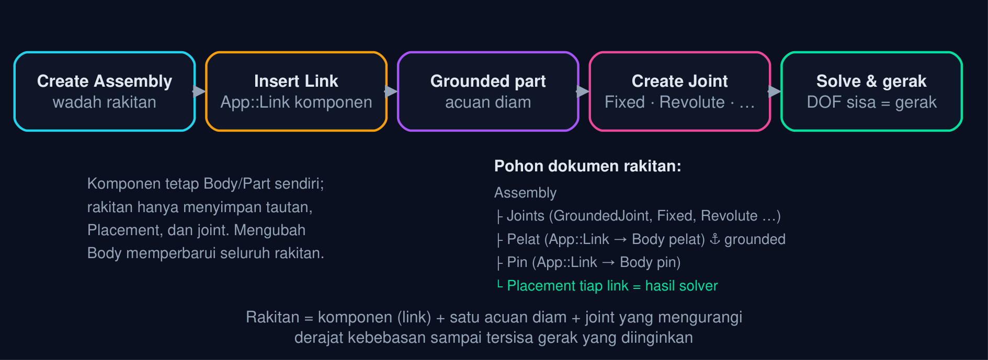
Gambar 1 — Alur kerja Assembly Workbench 1.0 dan pohon dokumen rakitan. Rakitan dibuat lima langkah: Create Assembly, Insert Link komponen, tetapkan satu komponen grounded, buat joint antar acuan geometri, lalu solve. Pohon dokumen hanya menyimpan link, Placement, dan joint; geometri tetap milik Body asal.
• Assembly container: Objek Assembly::AssemblyObject (turunan Part container) menampung link ke komponen, grup Joints, dan hasil solver. Satu dokumen boleh memuat beberapa Assembly; sebuah Assembly boleh dimasukkan ke Assembly lain sebagai sub-assembly. 1 Assembly = 1 rakitan
• App::Link, bukan salinan: Insert Link merujuk Body/Part asli (dalam dokumen yang sama atau berkas .FCStd lain). Mengubah sketsa komponen memperbarui semua rakitan yang memakainya; berkas tetap ringan karena geometri tidak digandakan. rujuk, jangan gandakan
• Grounded part: Satu komponen dikunci ke sistem koordinat rakitan (GroundedJoint) sebagai acuan diam. Tanpa acuan, solver tidak punya pegangan: komponen bisa melayang bersama meski semua joint terpenuhi. 1 acuan diam
• Solver Ondsel: FreeCAD 1.0 memakai solver Ondsel (OndselSolver) yang memecahkan semua joint sekaligus dan mengizinkan gerak dinamis: komponen yang masih punya DOF dapat diseret dengan mouse (Move part) atau dianimasikan. solve → Placement
Tabel 1. Perintah Assembly 1.0: Fungsi, Catatan penggunaan.
Perintah Assembly 1.0 | Fungsi | Catatan penggunaan
Create Assembly | Membuat wadah rakitan aktif | Objek Assembly + grup Joints dibuat otomatis
Insert Link | Memasukkan komponen sebagai App::Link | Dari dokumen aktif atau dokumen lain yang terbuka; klik berulang menambah salinan link
Toggle grounded | Mengunci/melepas komponen acuan | Klik kanan link → Toggle grounded; membuat GroundedJoint di grup Joints
Create Joint (Fixed, Revolute, Cylindrical, Slider, Ball, Distance, Parallel, Perpendicular, Angle, RackPinion, Screw, Gears, Belt) | Menghubungkan dua acuan (JCS) pada dua komponen | Klik muka/rusuk/titik komponen pertama lalu kedua; Offset dan Rotation menggeser acuan
Solve Assembly | Menghitung ulang Placement semua link | Otomatis setelah joint dibuat; Ctrl+Shift+S bila perlu
Move part | Menyeret komponen yang masih punya DOF | Memperlihatkan gerak mekanisme secara interaktif
Bill of Materials | Menghasilkan Spreadsheet daftar komponen | Kolom nama, jumlah, deskripsi; dasar BOM gambar rakitan
Export ASMT | Mengekspor rakitan ke format ASMT | Untuk simulasi dinamika lanjutan di luar FreeCAD

💡 Cara Membaca Modul Ini: Bagian 02 menjelaskan joint dan derajat kebebasan sebagai bahasa perakitan. Bagian 03 memasukkan komponen dan menetapkan acuan diam (Tugas 1 dan 3). Bagian 04 menggerakkan mekanisme engkol-peluncur (Tugas 4), Bagian 05 memeriksa tabrakan dan kelonggaran (Tugas 2), Bagian 06 menyusun BOM dan gambar rakitan, dan Bagian 07 membaca massa, pusat massa, serta geometri sabuk (Tugas 3 dan 5). Bagian 08–09 menutup dengan Python dan praktik engkol-peluncur.
JOINT DAN DERAJAT KEBEBASAN:
BAHASA PERAKITAN
Setiap joint menghapus sebagian derajat kebebasan komponen. Bagian ini memetakan jenis joint Assembly 1.0, DOF yang tersisa, rumus Grübler untuk mekanisme, dan jebakan joint berlebih.
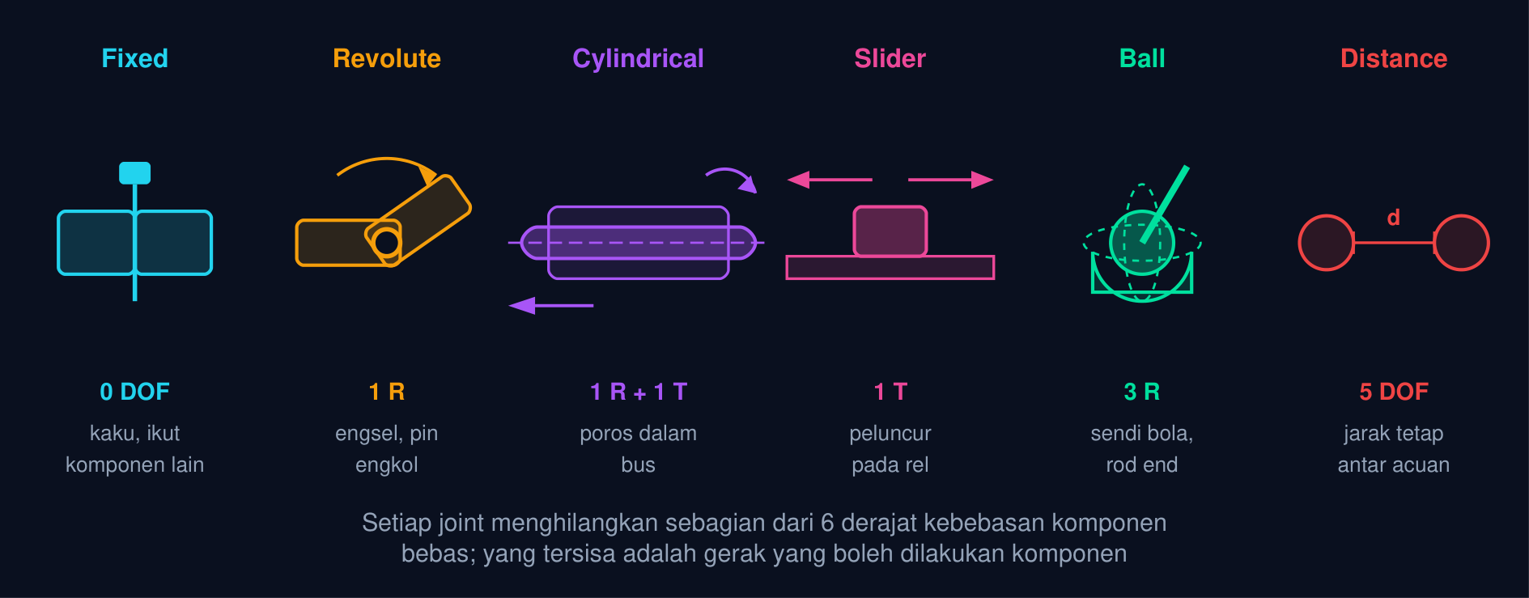
Gambar 2 — Jenis joint Assembly 1.0 dan derajat kebebasan yang tersisa. Komponen bebas punya 6 derajat kebebasan (3 translasi + 3 rotasi). Fixed menghapus semuanya; Revolute menyisakan satu rotasi; Cylindrical satu rotasi dan satu translasi sesumbu; Slider satu translasi; Ball tiga rotasi; Distance hanya mengunci jarak.
Tabel 2. Joint: Acuan yang disamakan, DOF sisa, Contoh pasangan mesin.
Joint | Acuan yang disamakan | DOF sisa | Contoh pasangan mesin
Fixed | Titik asal + orientasi JCS | 0 | Pin dipres pada pelat, baut yang dianggap kaku (Tugas 1, 3)
Revolute | Titik asal + sumbu Z | 1 rotasi | Engsel, pin engkol, poros pada bantalan aksial-tetap (Tugas 4)
Cylindrical | Sumbu Z saja | 1 rotasi + 1 translasi | Poros di dalam bus, piston di silinder (Tugas 2)
Slider | Sumbu Z + orientasi | 1 translasi | Peluncur pada rel, meja mesin (Tugas 4)
Ball | Titik asal saja | 3 rotasi | Sendi bola, rod end, tuas persneling
Distance | Jarak antar acuan | 5 | Dua puli berjarak C, roda menyentuh lantai (Tugas 5)
Parallel / Perpendicular / Angle | Arah sumbu | 4 | Pelat sejajar, sudut antar lengan
RackPinion / Screw / Gears / Belt | Hubungan gerak dua joint | kopling gerak | Rasio putaran roda gigi, ulir, sabuk

Derajat Kebebasan Mekanisme Bidang (Grübler–Kutzbach)
F = 3 (n − 1) − 2 j₁ − j₂ (1)
n = jumlah batang termasuk dasar · j₁ = jumlah pasangan satu-DOF (Revolute, Slider) · j₂ = pasangan dua-DOF. Engkol-peluncur: n = 4, j₁ = 4 → F = 9 − 8 = 1.
📐 Persamaan (1) — Sebelum menambah joint, hitung berapa DOF yang ingin disisakan. Mekanisme dengan F = 1 cukup digerakkan satu penggerak (motor pada engkol); F = 0 adalah struktur kaku (rakitan pin–pelat); F < 0 berarti joint berlebih (over-constrained) dan solver akan mengeluh atau memaksa geometri. Pada Assembly 1.0, DOF sisa tampak dari komponen yang masih bisa diseret dengan Move part.
• F: Derajat kebebasan mekanisme
• n: Jumlah batang termasuk dasar
• j₁: Pasangan satu-DOF (engsel, peluncur)
• j₂: Pasangan dua-DOF (cam, silinder bidang)
Animasi 1 — Engkol-peluncur: Revolute + Slider menyisakan satu DOF
Animasi ini dapat dijalankan pada halaman modul interaktif (tautan di awal dokumen); panel di bawah merangkum cara membacanya.
Cara membaca: engkol (jingga) berputar pada Revolute O, batang (biru) mengikuti lewat Revolute A dan B, peluncur (ungu) hanya bisa bergeser pada rel (Slider). Satu sudut θ menentukan seluruh posisi: itulah F = 1. Grafik kanan memplot x(θ); PAUSE lalu geser θ untuk membaca posisi tertentu.
⚠️ Joint berlebih: menambah Fixed pada komponen yang sudah diikat Revolute + Slider membuat F < 0; solver Ondsel menampilkan peringatan dan mekanisme berhenti bergerak. Bila komponen tidak bergerak saat Move part padahal seharusnya bisa, periksa apakah ada joint ganda pada pasangan yang sama atau komponen tanpa sengaja di-grounded.
MEMASUKKAN KOMPONEN DAN GROUNDING:
LINK, PLACEMENT, ACUAN DIAM
Rakitan dimulai dari komponen yang dimasukkan sebagai link dan satu acuan diam. Bagian ini menguraikan langkah, perbedaan link dengan salinan, komponen dari berkas lain, Placement dan JCS, serta sub-assembly.
Tabel 3. Langkah: Perintah, Yang terjadi di pohon dokumen.
Langkah | Perintah | Yang terjadi di pohon dokumen
1. Siapkan komponen | Part Design Body (atau Part) per komponen, boleh di berkas terpisah | Body tetap di luar Assembly
2. Buat rakitan | Assembly → Create Assembly | Assembly + Joints dibuat
3. Masukkan | Insert Link → pilih Body | App::Link di dalam Assembly, Placement awal = titik asal
4. Acuan diam | Klik kanan link pelat → Toggle grounded | GroundedJoint pada link itu
5. Ikat | Create Joint → pilih acuan komponen A lalu B | Objek joint di grup Joints; solver memindahkan komponen yang tidak grounded
6. Atur posisi tepat | Properti joint Offset / Rotation, atau Placement link | Ekspresi boleh merujuk Spreadsheet (mis. C = Spreadsheet.C)

• Link vs Clone vs Copy: App::Link (Assembly) merujuk objek asli; Draft Clone menyalin bentuk parametrik dengan skala; Copy memutus hubungan. Rakitan selalu memakai link agar perubahan komponen mengalir ke semua rakitan. Link → hidup
• Komponen dari berkas lain: Buka berkas komponen, lalu Insert Link dari dokumen rakitan memilih objek di dokumen lain; FreeCAD menyimpan tautan berkas relatif. Pindahkan berkas bersama-sama agar tautan tidak putus. xlink
• Placement dan JCS: Setiap link punya Placement (Base, Rotation) terhadap koordinat Assembly. Joint bekerja pada JCS (joint coordinate system) yang ditempatkan otomatis di pusat muka/rusuk/titik yang diklik; Offset dan Rotation joint menggeser JCS itu. Placement = hasil solver
• Sub-assembly: Assembly yang sudah jadi dapat dimasukkan ke Assembly lain (Insert Link pada objek Assembly). Joint internalnya tetap; terhadap induknya ia bersikap seperti satu komponen kaku kecuali dibiarkan fleksibel. rakitan di dalam rakitan
Animasi 2 — Placement komponen menggeser pusat massa rakitan
Animasi ini dapat dijalankan pada halaman modul interaktif (tautan di awal dokumen); panel di bawah merangkum cara membacanya.
Cara membaca: pelat 120 × 70 × 15 grounded; boss dipindah lewat Placement (Fixed joint dengan Offset). Tanda G₁ dan G₂ adalah pusat massa tiap komponen, G hijau adalah pusat massa gabungan yang bergeser mengikuti boss: x̄ mengikuti posisi, z̄ mengikuti tinggi dan volume boss (Persamaan (4)).
🧭 Urutan yang aman: masukkan komponen acuan dulu, ground-kan, baru masukkan komponen lain satu per satu dan langsung beri joint. Memasukkan sepuluh komponen sekaligus tanpa joint membuat semuanya bertumpuk di titik asal dan sulit dipilih; gunakan Move part untuk menjauhkan sementara sebelum memilih acuan joint.
MEKANISME DAN GERAK:
ENGKOL-PELUNCUR DAN TRANSMISI
Rakitan dengan DOF tersisa adalah mekanisme. Bagian ini menurunkan posisi peluncur dari sudut engkol, menampilkan posisi khusus dan langkah, cara menggerakkan dan mengunci rakitan, serta transmisi sabuk sebagai kopling gerak dua puli.
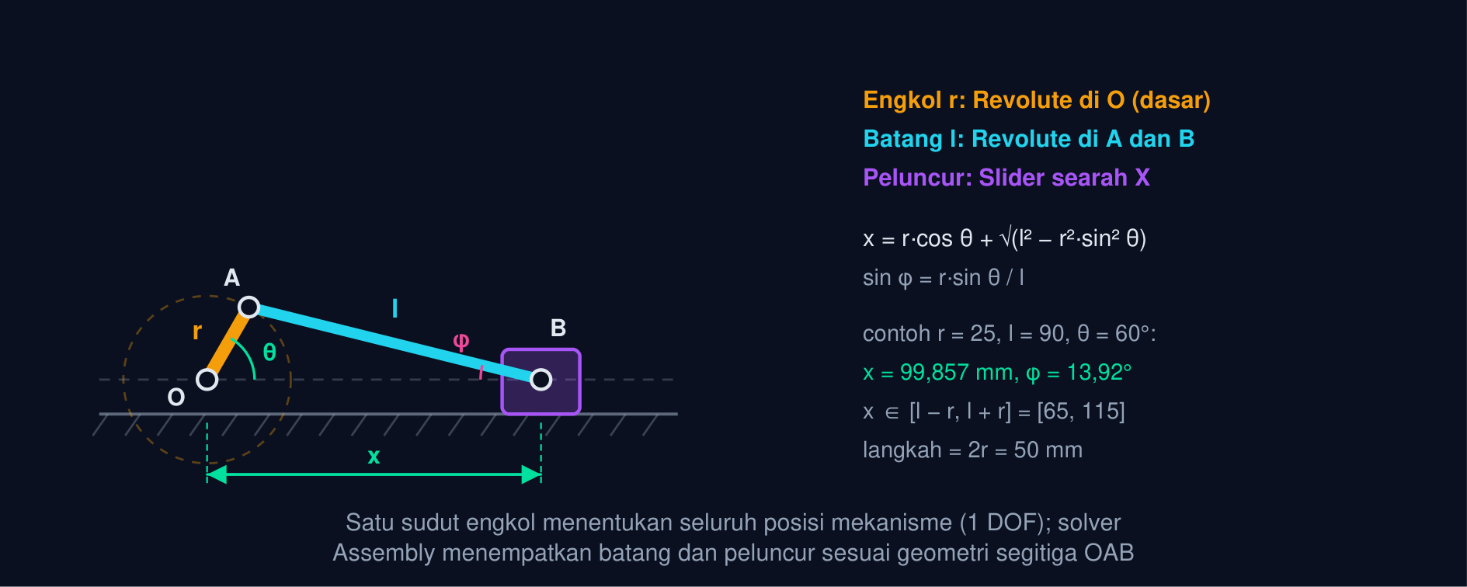
Gambar 3 — Geometri engkol-peluncur: r, l, θ, dan posisi peluncur x. Engkol r = 25 berputar di O, batang l = 90 menghubungkan A ke pin peluncur B yang hanya bergeser pada sumbu X. Pada θ = 60°, x = 99,857 mm dan batang miring φ = 13,92°.
Posisi Peluncur pada Mekanisme Engkol-Peluncur
x = r cos θ + √(l² − r² sin ²θ), sin φ = (r sin θ)/l (2)
r = jari-jari engkol (jarak sumbu O ke pin A) · l = panjang batang (pin A ke pin B) · θ = sudut engkol dari sumbu X · φ = kemiringan batang. Contoh r = 25, l = 90, θ = 60°: x = 99,857 mm.
📐 Persamaan (2) — Proyeksi engkol ke sumbu X adalah r cos θ; sisanya adalah proyeksi batang √(l² − (r sin θ)²) dari segitiga siku-siku dengan tinggi r sin θ. Posisi terjauh x = l + r pada θ = 0° dan terdekat x = l − r pada θ = 180°, sehingga langkah peluncur = 2r. Angka ini yang dibaca dari rakitan Tugas 4 setelah sudut engkol dikunci.
• x: Posisi pin peluncur dari O (mm)
• r: Jari-jari engkol (mm)
• l: Panjang batang penghubung (mm)
• θ: Sudut engkol terhadap sumbu X
• φ: Sudut kemiringan batang
Tabel 4. Sudut engkol θ: Posisi x, Keterangan, Contoh r = 25, l = 90.
Sudut engkol θ | Posisi x | Keterangan | Contoh r = 25, l = 90
0° | l + r | Titik mati luar (peluncur terjauh) | 115 mm
90° | √(l² − r²) | Batang paling miring | 86,458 mm
180° | l − r | Titik mati dalam (peluncur terdekat) | 65 mm
270° | √(l² − r²) | Simetris dengan 90° | 86,458 mm
langkah | 2r | Jarak tempuh peluncur per putaran | 50 mm

Tabel 5. Cara menggerakkan rakitan: Perintah 1.0, Kegunaan.
Cara menggerakkan rakitan | Perintah 1.0 | Kegunaan
Seret dengan mouse | Move part (drag komponen ber-DOF) | Meraba gerak, mencari posisi tabrakan
Kunci sudut | Properti Revolute: Enable Angle Min/Max = θ | Menetapkan posisi tertentu untuk diukur (Tugas 4)
Batas gerak | Enable Length Min/Max pada Slider | Meniru stopper rel
Kopling gerak | Joint Gears / Belt / RackPinion antara dua Revolute/Slider | Rasio putaran puli, roda gigi, rak-pinion
Skrip | Placement link diubah dalam loop Python (Bagian 08) | Tabel posisi x(θ) atau animasi otomatis

Animasi 3 — Transmisi sabuk dua puli: panjang sabuk dan rasio putaran
Animasi ini dapat dijalankan pada halaman modul interaktif (tautan di awal dokumen); panel di bawah merangkum cara membacanya.
Cara membaca: puli kecil berputar n₁ = 1450 rpm, puli besar mengikuti dengan rasio i = D₂/D₁ (joint Belt pada Assembly 1.0 menyalin gerak ini). Panjang sabuk terbuka mengikuti Persamaan (5); geser C dan lihat suku 2C mendominasi, sedangkan selisih diameter menambah suku (D₂ − D₁)²/(4C) dan mengurangi sudut lilit puli kecil.
💡 Mengunci sudut engkol untuk diukur: pada properti joint Revolute engkol–dasar, centang Enable Angle Min dan Enable Angle Max lalu isi keduanya dengan θ; solve. Cara lain: ubah Placement.Rotation link engkol lalu solve; solver memindahkan batang dan peluncur. Bacalah x dari Placement.Base.x link peluncur (bila pin di titik asal lokalnya) atau Std Measure Distance titik asal → pusat pin.
TABRAKAN DAN CLEARANCE:
MEMASTIKAN KOMPONEN TIDAK SALING MENEMBUS
Rakitan yang benar secara joint belum tentu benar secara fisik. Bagian ini membahas kelonggaran radial poros-lubang, alat pemeriksa jarak dan volume tumpang tindih, serta kebiasaan menguji posisi kritis mekanisme.
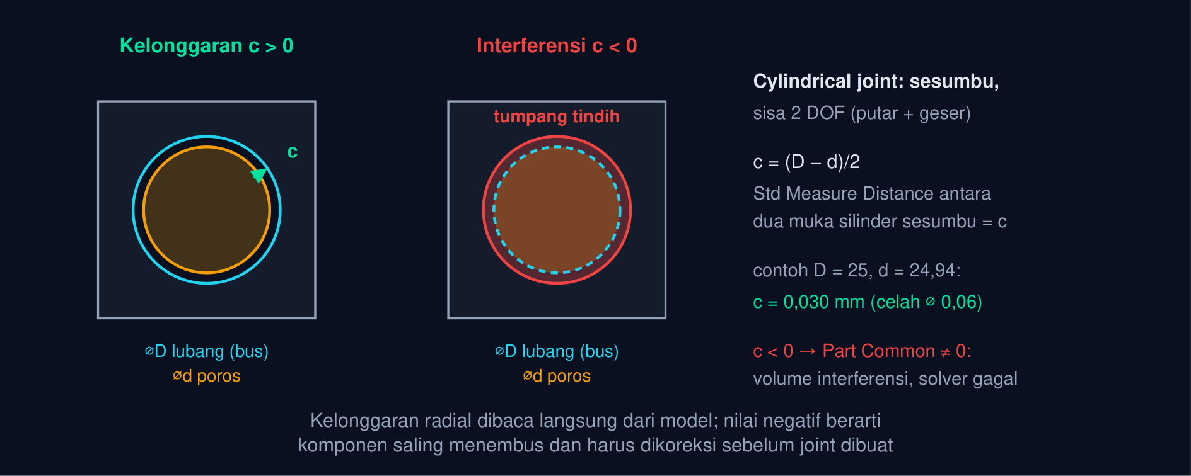
Gambar 4 — Kelonggaran radial poros di dalam lubang dan tanda interferensi. Kiri: poros ⌀24,94 di dalam lubang ⌀25 menyisakan celah radial c = (D − d)/2 = 0,030 mm yang dibaca Std Measure Distance. Kanan: bila d > D, kedua bentuk tumpang tindih; Part Common menghasilkan volume interferensi dan joint Cylindrical tetap bisa dibuat tetapi fisiknya mustahil.
Kelonggaran Radial dan Celah Diameter
c = (D − d)/2, c_{diameter} = D − d (3)
D = diameter lubang · d = diameter poros · c = kelonggaran radial (satu sisi). Contoh D = 25, d = 24,94: c = 0,030 mm.
📐 Persamaan (3) — Kelonggaran radial adalah jarak terdekat antara permukaan poros dan dinding lubang ketika keduanya sesumbu, persis yang diukur Std Measure Distance antara dua muka silinder. Nilai positif berarti suaian longgar (poros bebas berputar), nol berarti pas, negatif berarti interferensi (suaian sesak atau kesalahan model). Tugas 2 membaca c dari rakitan Cylindrical joint dengan empat desimal.
• c: Kelonggaran radial (mm)
• D: Diameter lubang (mm)
• d: Diameter poros (mm)
• c_{diameter}: Celah total pada diameter (mm)
Tabel 6. Pemeriksaan: Alat di FreeCAD 1.0, Bacaan, Kapan dipakai.
Pemeriksaan | Alat di FreeCAD 1.0 | Bacaan | Kapan dipakai
Jarak terdekat dua komponen | Std Measure Distance (pilih dua muka/rusuk) | mm; 0 bila bersentuhan | Kelonggaran poros-lubang, celah lengan–rangka
Volume tumpang tindih | Part → Boolean → Common pada dua bentuk link | mm³; > 0 berarti interferensi | Uji tabrakan pada posisi tertentu
Jarak minimum skrip | shapeA.distToShape(shapeB)[0] | mm dan pasangan titik terdekat | Loop banyak posisi θ (Bagian 08)
Kesehatan geometri | Part → Check geometry | Daftar kesalahan solid | Sebelum Boolean/joint bila solver menolak
Batas gerak | Enable Length/Angle Min-Max pada joint | Gerak berhenti di batas | Meniru stopper agar tidak menabrak
Visual | Transparansi + Section cutting (View) | Pengamatan | Melihat pin di dalam lubang, celah bantalan

Animasi 4 — Kelonggaran poros-lubang: dari longgar ke interferensi
Animasi ini dapat dijalankan pada halaman modul interaktif (tautan di awal dokumen); panel di bawah merangkum cara membacanya.
Cara membaca: celah antara poros (jingga) dan lubang (biru) diperbesar 300× agar terlihat; saat berjalan, diameter poros berdenyut ±0,08 mm di sekitar nilai slider sehingga celah berubah dari kelonggaran (hijau) menjadi interferensi (merah). Angka c = (D − d)/2 mengikuti Persamaan (3); Part Common bernilai nol hanya saat c ≥ 0.
⚠️ Joint tidak memeriksa tabrakan: solver hanya memenuhi persamaan joint; poros ⌀25,02 tetap bisa diberi Cylindrical joint di lubang ⌀25 tanpa peringatan. Pemeriksaan interferensi adalah tugas pemodel: Part Common atau distToShape pada posisi kritis (titik mati, sudut ekstrem), bukan hanya pada posisi awal.
BOM DAN GAMBAR RAKITAN:
BALLOON, DAFTAR KOMPONEN, POTONGAN
Rakitan harus bisa dikomunikasikan ke bengkel dan pembelian. Bagian ini membahas gambar rakitan TechDraw dengan balloon, Spreadsheet BOM dari Assembly, pandangan potong rakitan, dan tampilan terurai.
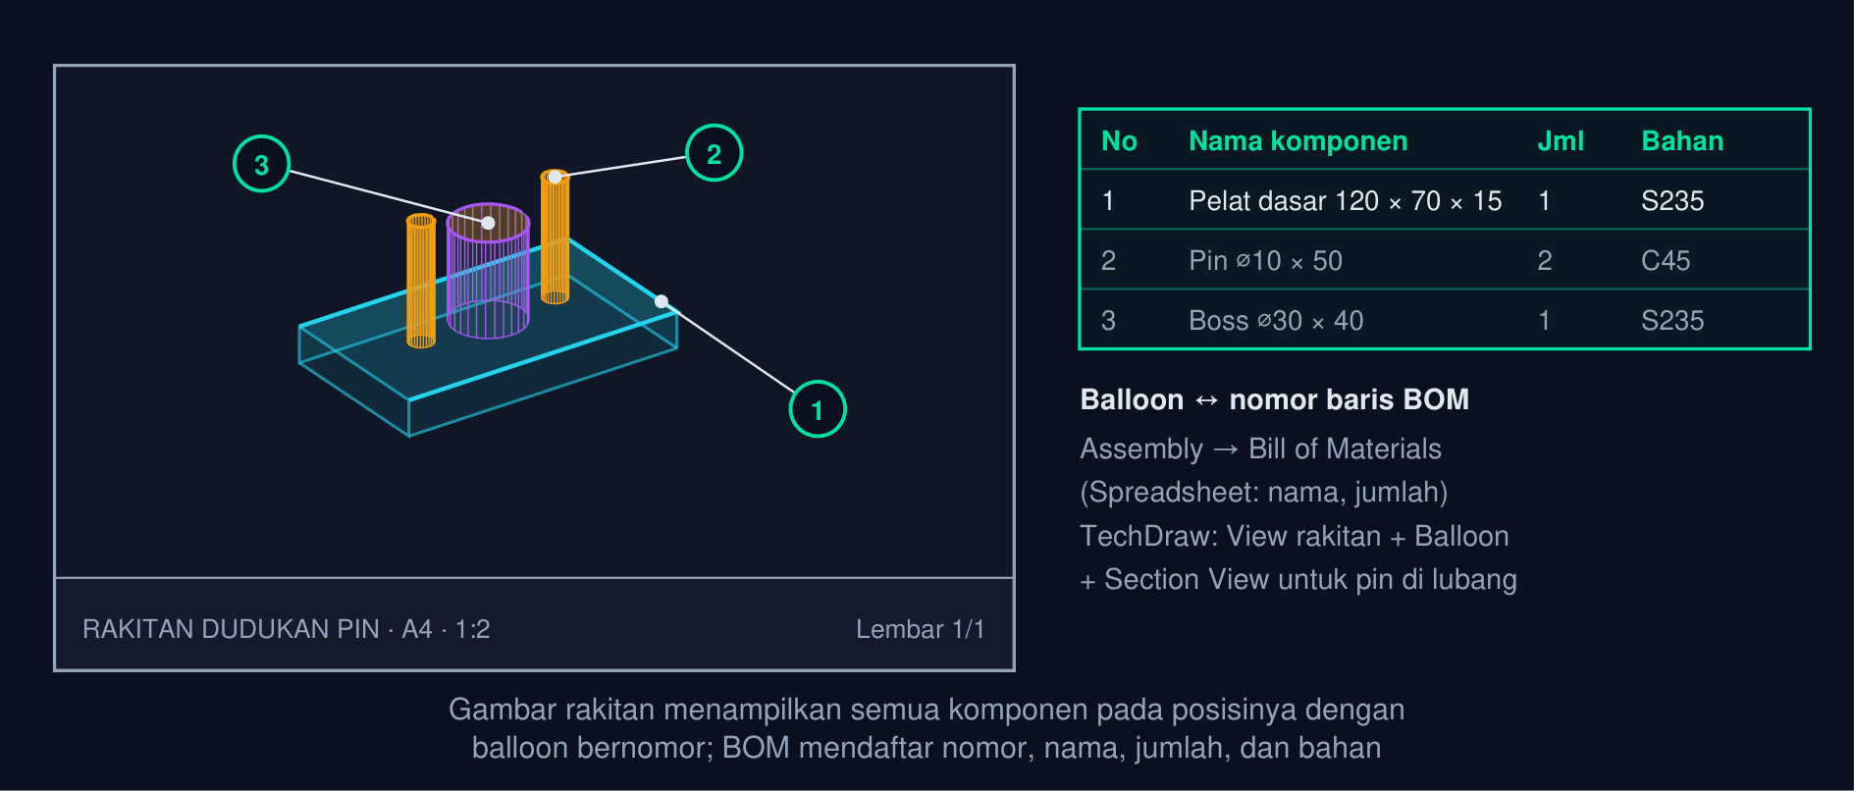
Gambar 5 — Gambar rakitan TechDraw dengan balloon dan tabel BOM. Lembar A4 memuat pandangan isometrik rakitan pelat, dua pin, dan boss dengan balloon 1–3; tabel BOM di kanan mendaftar nomor, nama, jumlah, dan bahan. Nomor balloon dan nomor baris BOM harus sama.
Tabel 7. Kolom BOM: Isi, Sumber di FreeCAD.
Kolom BOM | Isi | Sumber di FreeCAD
No | Nomor butir = nomor balloon | Urutan baris Spreadsheet BOM
Nama komponen | Label Body/Part yang dirujuk link | Assembly → Bill of Materials (kolom Name)
Jumlah | Banyaknya link ke komponen yang sama | Kolom Quantity (link identik dihitung otomatis)
Bahan | Material Body (tab Data → Material pada 1.0) | Kolom tambahan Spreadsheet, atau properti Material
Massa | ρ × Volume tiap komponen | Spreadsheet: =Volume × ρ, atau Python (Bagian 08)
Keterangan | Standar (DIN/ISO), ukuran nominal, perlakuan | Diisi manual

• Balloon: TechDraw → Balloon: klik pada komponen dalam pandangan, lalu geser lingkaran nomor. Nomor mengikuti baris BOM; balloon yang menunjuk komponen sama cukup satu. nomor ↔ BOM
• Spreadsheet BOM: Assembly → Bill of Materials membuat Spreadsheet berisi nama dan jumlah setiap komponen unik; TechDraw → Spreadsheet View menempelkannya ke lembar gambar sebagai tabel. Assembly → BOM
• Pandangan potong rakitan: TechDraw Section View pada rakitan memperlihatkan pin di dalam lubang dan bantalan pada poros; arsir tiap komponen dibedakan arah/skalanya agar batas komponen terlihat. Section A−A
• Exploded view: Tampilan terurai dibuat dengan Placement sementara (Std → Exploded view pada 1.0, atau menggeser link) untuk menunjukkan urutan pemasangan; balloon lebih mudah dipasang pada pandangan ini. urutan pasang
💡 Pandangan rakitan di TechDraw: pilih objek Assembly (bukan Body satu per satu) saat Insert View agar seluruh komponen tergambar pada Placement rakitannya. Bila pandangan kosong, pastikan link sudah di-solve dan objek Assembly yang dipilih, bukan grup Joints.
ANALISIS SISTEM:
MASSA, PUSAT MASSA, DAN TRANSMISI SABUK
Rakitan memberi besaran yang tidak dimiliki komponen tunggal: massa total, pusat massa gabungan, dan hubungan gerak antar komponen. Bagian ini merumuskan dan membaca ketiganya dari model, termasuk panjang sabuk dan rasio putaran dua puli.
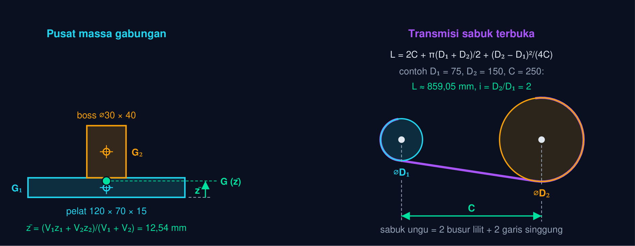
Gambar 6 — Pusat massa gabungan pelat dan boss serta geometri transmisi sabuk dua puli. Kiri: pelat 120 × 70 × 15 dan boss ⌀30 × 40 berbahan sama; pusat massa gabungan G berada pada z̄ = 12,54 mm, di antara G₁ (z = 7,5) dan G₂ (z = 35,0). Kanan: sabuk terbuka pada puli ⌀75 dan ⌀150 berjarak C = 250; L ≈ 859,05 mm.
Massa Total dan Pusat Massa Rakitan
m = Σ_{i} ρ_{i} V_{i}, z̄ = (Σ_{i} V_{i} z_{i})/(Σ_{i} V_{i}) (ρ sama), z̄_{pelat+boss} = (V₁ t/2 + V₂(t + h_{B}/2))/(V₁ + V₂) (4)
V_{i}, z_{i} = volume dan koordinat pusat massa tiap komponen (pada Placement rakitan) · t = tebal pelat · h_{B} = tinggi boss. Contoh: V₁ = 126.000, V₂ = 28.274,3 → z̄ = 12,540 mm; massa baja rakitan pelat + pin 120 × 70 × 15, ⌀10 × 50: m = 1.019,9 g.
📐 Persamaan (4) — Pusat massa rakitan adalah rata-rata pusat massa komponen tertimbang massanya; untuk bahan seragam cukup tertimbang volume. Di FreeCAD, Part.makeCompound dari Shape tiap link (yang sudah memuat Placement) memberi CenterOfMass gabungan langsung; bila bahan berbeda, hitung Σρ·V·z / Σρ·V dari CenterOfMass tiap link. Angka ini menentukan pemilihan motor, keseimbangan, dan titik angkat rakitan.
• m: Massa total rakitan (g)
• ρ_{i}: Massa jenis komponen i (g/cm³)
• V_{i}: Volume komponen i (mm³)
• z_{i}: Koordinat z pusat massa komponen i (mm)
• z̄: Pusat massa gabungan (mm)
Panjang Sabuk Terbuka dan Rasio Putaran
L = 2C + (π (D₁ + D₂))/2 + ((D₂ − D₁)²)/4C, i = n₁/n₂ = D₂/D₁ (5)
C = jarak pusat puli · D₁, D₂ = diameter puli penggerak dan yang digerakkan · n = putaran (rpm). Contoh D₁ = 75, D₂ = 150, C = 250: L = 859,05 mm (panjang singgung tepat 859,06 mm), i = 2, n₂ = 725 rpm dari n₁ = 1450.
📐 Persamaan (5) — Sabuk terbuka terdiri atas dua garis singgung (masing-masing ≈ C) dan dua busur lilit (jumlahnya ≈ setengah keliling kedua puli); suku ketiga mengoreksi kemiringan garis singgung akibat selisih diameter. Pada rakitan, sketsa sabuk dengan konstrain Tangent memberi panjang tepat lewat Shape.Length; rumus pendekatan berselisih kurang dari 0,1 mm untuk C yang wajar, itulah bacaan Tugas 5.
• L: Panjang sabuk (mm)
• C: Jarak pusat puli (mm)
• D₁, D₂: Diameter puli (mm)
• i: Rasio putaran
• n₁, n₂: Putaran puli (rpm)
Tabel 8. Besaran rakitan: Std Measure / GUI, Python console, Dipakai untuk.
Besaran rakitan | Std Measure / GUI | Python console | Dipakai untuk
Volume total | Volume tiap link dijumlahkan | sum(l.Shape.Volume for l in links) | Massa, biaya bahan (Tugas 1)
Pusat massa gabungan | — | Part.makeCompound([l.Shape …]).CenterOfMass | Keseimbangan, titik angkat (Tugas 3)
Kelonggaran | Distance dua muka silinder | a.distToShape(b)[0] | Suaian poros-lubang (Tugas 2)
Posisi komponen | Distance titik asal → pusat pin | link.Placement.Base | Posisi peluncur (Tugas 4)
Panjang sabuk | Length tiap edge sketsa | sketch.Shape.Length | Pemilihan sabuk standar (Tugas 5)
Kotak pembatas | — | compound.BoundBox | Ruang pemasangan, kemasan

• Massa total: Jumlah ρ·V tiap link. Rakitan pelat 120 × 70 × 15 + pin ⌀10 × 50 dari baja: V = 129.927,0 mm³ → m ≈ 1.019,9 g; dari aluminium hanya 350,8 g. m = Σρ·V
• Pusat massa: Semakin tinggi dan besar boss, semakin naik z̄; pada mekanisme berputar, pusat massa yang jauh dari sumbu menimbulkan gaya tak seimbang yang harus dilawan penyeimbang (counterweight). z̄ = ΣVz/ΣV
• Rasio transmisi: i = D₂/D₁ = n₁/n₂: puli besar berputar lebih lambat dengan torsi lebih besar. Joint Belt pada Assembly 1.0 mengopling dua Revolute dengan rasio ini. i = D₂/D₁
• Pemilihan sabuk: Panjang L dari model dibulatkan ke panjang sabuk standar terdekat; selisihnya diserap dengan menggeser C (pengencang). Kemiringan singgung mengurangi sudut lilit puli kecil → cek ≥ 120°. L → standar
PYTHON CONSOLE:
LINK, PLACEMENT, DAN PEMERIKSAAN RAKITAN
Cell pertama membangun rakitan pelat–pin lewat App::Link dan Placement lalu membaca volume total dan pusat massa; cell kedua menghitung x(θ) dan menggerakkan engkol-peluncur; cell ketiga memeriksa kelonggaran, interferensi, dan panjang sabuk.
Python console — rakitan pelat + pin lewat App::Link dan Placement, volume total, pusat massa
import FreeCAD as App, Part
doc = App.newDocument("Latihan11")
V = App.Vector
# Dua komponen (di GUI: Body Part Design; di sini Part.makeBox/makeCylinder agar ringkas)
pelat = doc.addObject("Part::Feature", "Pelat"); pelat.Shape = Part.makeBox(120, 70, 15)
pin = doc.addObject("Part::Feature", "Pin"); pin.Shape = Part.makeCylinder(5.0, 50)
asm = doc.addObject("Assembly::AssemblyObject", "Assembly") # wadah rakitan (Assembly Workbench 1.0)
lp = asm.newObject("App::Link", "LinkPelat"); lp.LinkedObject = pelat # = Insert Link
ln = asm.newObject("App::Link", "LinkPin"); ln.LinkedObject = pin
ln.Placement = App.Placement(V(60.0, 35.0, 15), App.Rotation()) # pin berdiri di pusat muka atas (= Fixed joint + Offset)
doc.recompute()
bentuk = [l.Shape for l in (lp, ln)] # Shape link sudah memuat Placement rakitan
print(f"V total = {sum(s.Volume for s in bentuk):.2f} mm^3") # 129.926,99
comp = Part.makeCompound(bentuk)
print(f"Pusat massa gabungan = ({comp.CenterOfMass.x:.3f}, {comp.CenterOfMass.y:.3f}, {comp.CenterOfMass.z:.3f})")
print(f"Massa baja = {comp.Volume/1000*7.85:.1f} g; BoundBox = {comp.BoundBox}")
# Grounding dan joint dibuat di GUI (Toggle grounded, Create Joint); solver mengisi Placement seperti baris di atas
Python console — posisi peluncur x(θ) dan menggerakkan rakitan lewat Placement link
import FreeCAD as App, math
r, l = 25, 90
def x_peluncur(th):
s = r * math.sin(math.radians(th))
return r * math.cos(math.radians(th)) + math.sqrt(l*l - s*s)
for th in (0, 60, 90, 180):
print(f"theta = {th:3d} deg -> x = {x_peluncur(th):8.3f} mm") # 115.000 99.857 86.458 65.000
# Rakitan yang sudah dibuat di GUI: LinkEngkol (pin O di titik asal lokal), LinkBatang (pin A di titik asal lokal), LinkPeluncur
doc = App.ActiveDocument
engkol, batang, peluncur = (doc.getObject(n) for n in ("LinkEngkol", "LinkBatang", "LinkPeluncur"))
for th in range(0, 361, 30): # satu putaran engkol, langkah 30 derajat
phi = math.degrees(math.asin(r * math.sin(math.radians(th)) / l))
engkol.Placement = App.Placement(App.Vector(0, 0, 0), App.Rotation(App.Vector(0, 0, 1), th))
batang.Placement = App.Placement(App.Vector(r*math.cos(math.radians(th)), r*math.sin(math.radians(th)), 0), App.Rotation(App.Vector(0, 0, 1), -phi))
peluncur.Placement.Base = App.Vector(x_peluncur(th), 0, 0)
doc.recompute()
print(f"{th:3d} deg: x = {peluncur.Placement.Base.x:8.3f}, phi = {phi:6.2f} deg")
print(f"Langkah peluncur = {(l + r) - (l - r)} mm = 2r") # 50
# Dengan joint Assembly cukup mengunci sudut Revolute engkol (AngleMin = AngleMax = theta) lalu solve; solver melakukan baris di atas
Python console — kelonggaran poros-lubang, volume interferensi, dan panjang sabuk
import FreeCAD as App, Part, math
V = App.Vector
D, d = 25.0, 24.94
bus = Part.makeBox(40, 40, 30).cut(Part.makeCylinder(D/2, 30, V(20, 20, 0))) # balok berlubang tembus
poros = Part.makeCylinder(d/2, 60, V(20, 20, -15)) # poros sesumbu (Cylindrical joint)
jarak = bus.distToShape(poros)[0]
print(f"Kelonggaran radial = {jarak:.4f} mm (rumus (D-d)/2 = {(D-d)/2:.4f})") # 0,0300
irisan = bus.common(poros)
print(f"Volume interferensi = {irisan.Volume:.3f} mm^3 (0 = tidak bertabrakan)")
# Sabuk terbuka dua puli: panjang singgung sebenarnya vs rumus pendekatan
D1, D2, C = 75, 150, 250
beta = math.asin((D2 - D1) / (2*C)) # kemiringan garis singgung
L_tepat = 2*math.sqrt(C**2 - ((D2-D1)/2)**2) + math.pi*(D1+D2)/2 + (D2-D1)*beta
L_dekat = 2*C + math.pi*(D1+D2)/2 + (D2-D1)**2/(4*C)
print(f"L tepat = {L_tepat:.3f}, L pendekatan = {L_dekat:.3f} mm, i = {D2/D1:.2f}") # 859,065 / 859,054
print(f"Sudut lilit puli kecil = {180 - 2*math.degrees(beta):.2f} deg (>= 120 disarankan)")
# Di rakitan: sketsa sabuk (2 lingkaran konstruksi + 2 garis Tangent + 2 busur) -> App.ActiveDocument.SketchSabuk.Shape.Length
💡 Sebelum Mengerjakan Tugas: jalankan ketiga cell dan cocokkan angkanya dengan komentar (volume rakitan 129.926,99 mm³, x pada θ = 60° = 99,857 mm, kelonggaran 0,0300 mm, sabuk 859,054 mm). Tugas meminta rakitan dibuat dengan Assembly Workbench (Insert Link, grounded, joint) agar grup Joints ada di berkas; Placement dan Part API di sini hanya untuk memeriksa angka bacaan.
PRAKTIK TERBIMBING:
RAKITAN ENGKOL-PELUNCUR
Tujuh langkah berikut membangun mekanisme engkol-peluncur lengkap: komponen, rakitan dan acuan diam, empat joint, penguncian sudut dan pengukuran posisi, uji clearance dan tabrakan, BOM dan massa; ditutup tabel gejala dan daftar periksa.
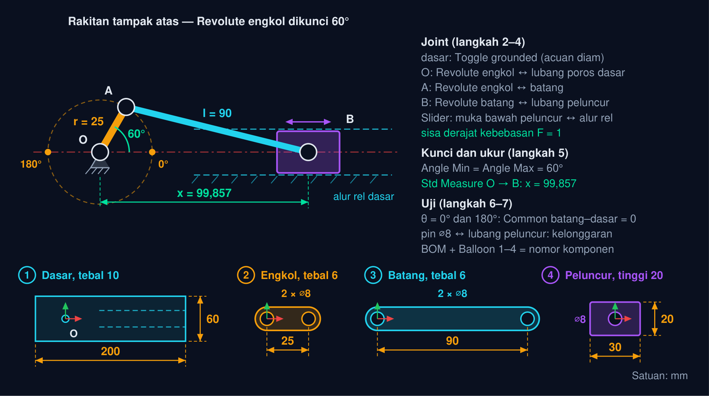
Gambar 7 — Gambar kerja rakitan engkol-peluncur: komponen, joint, dan ukuran yang dipakai langkah. Satuan mm. Atas: skema rakitan tampak atas dengan Revolute engkol–dasar dikunci 60° (langkah 5); O, A, dan B adalah pusat lubang ⌀8 yang disambung Revolute (langkah 3–4), peluncur bergeser pada alur rel sumbu X (Slider), sehingga jarak O → B = x = 99,857 untuk r = 25 dan l = 90; titik 0° dan 180° pada lintasan pin A adalah posisi uji tabrakan langkah 6. Bawah: keempat Body langkah 1 bernomor seperti Balloon 1–4, dengan panah merah-hijau di titik asal Body (pusat lubang pertama). Langkah tidak menetapkan letak lubang poros pada pelat dasar, ukuran alur rel, dan lebar pelat engkol/batang, jadi bagian itu digambar tanpa ukuran.
• Komponen: Buat empat Body di satu dokumen: dasar (pelat 200 × 60 × 10 dengan alur rel), engkol (pelat tebal 6 dengan dua lubang ⌀8 berjarak 25), batang (pelat tebal 6 dengan dua lubang ⌀8 berjarak 90), peluncur (blok 30 × 20 × 20 berlubang ⌀8). Pusat lubang pertama tiap komponen di titik asalnya.
• Rakitan dan acuan: Assembly → Create Assembly. Insert Link keempat Body. Klik kanan link dasar → Toggle grounded. Move part untuk menjauhkan komponen agar mudah dipilih.
• Joint engkol: Create Joint → Revolute: klik lubang engkol pertama lalu lubang poros pada dasar (titik asal). Engkol kini berputar bebas: coba seret dengan Move part.
• Joint batang dan peluncur: Revolute lubang engkol kedua ↔ lubang batang pertama; Revolute lubang batang kedua ↔ lubang peluncur; Slider muka bawah peluncur ↔ alur rel dasar (sumbu X). Solve: seret engkol, peluncur bergerak bolak-balik (F = 1).
• Kunci dan ukur: Pada Revolute engkol–dasar aktifkan Angle Min = Angle Max = 60° → solve. Std Measure Distance titik asal → pusat lubang peluncur; bandingkan dengan Persamaan (2): 99,857 mm untuk r = 25, l = 90.
• Clearance dan tabrakan: Buka kunci sudut, seret engkol ke 0° dan 180°; Part Common antara batang dan dasar harus bervolume nol. Std Measure Distance pin ⌀8 terhadap lubang peluncur memberi kelonggaran radial.
• BOM, massa, simpan: Assembly → Bill of Materials; TechDraw: Insert View pada Assembly + Balloon 1–4 + Spreadsheet View BOM. Python: makeCompound seluruh link → Volume dan CenterOfMass. Ctrl+S → Latihan11_NIM.FCStd.
Tabel 9. Gejala: Penyebab yang sering, Perbaikan.
Gejala | Penyebab yang sering | Perbaikan
Semua komponen melayang bersama saat Move part | Tidak ada komponen grounded | Toggle grounded pada dasar
Komponen tidak mau bergerak padahal seharusnya bisa | Joint ganda / Fixed tak sengaja / dua komponen grounded | Hapus joint berlebih; hitung F dengan Persamaan (1)
Joint dibuat tetapi komponen terbalik (pin menembus ke bawah) | Arah sumbu Z JCS berlawanan | Tombol Flip pada dialog joint, atau Rotation 180° pada Offset
Solver gagal / peringatan over-constrained | Joint saling bertentangan (mis. Revolute + Slider pada pasangan sama) | Hapus salah satu; sisakan joint sesuai DOF yang diinginkan
Peluncur bergeser miring, bukan searah X | Slider dibuat pada muka yang tidak sejajar rel | Pilih rusuk/alur rel sebagai acuan Slider; periksa sumbu JCS
Batang menabrak dasar pada θ tertentu | Panjang batang/engkol atau posisi rel tidak cocok | Ubah dimensi sketsa komponen; uji ulang Part Common di titik mati
Volume rakitan hanya satu komponen | Shape dibaca dari Body, bukan link, atau compound satu objek | makeCompound dari Shape semua link
Pandangan TechDraw kosong | Yang dipilih grup Joints / link belum di-solve | Pilih objek Assembly, solve, lalu Insert View

💡 Daftar periksa sebelum mengunggah: (1) objek Assembly memuat link semua komponen dan grup Joints berisi joint yang diminta; (2) tepat satu komponen grounded (kecuali diminta lain); (3) DOF sisa sesuai (Tugas 1–3, 5: 0 atau seperti diminta; Tugas 4: 1 lalu dikunci pada θ); (4) angka bacaan diambil setelah solve dan dalam satuan mm dengan jumlah desimal yang diminta; (5) berkas .FCStd tersimpan lewat Ctrl+S, nama tanpa spasi, komponen dari berkas lain ikut diunggah bila ada.
TUGAS MODUL
Tugas Modul 11 dikerjakan pada halaman modul interaktif dan dinilai otomatis oleh server: 10 soal pilihan ganda (1 poin) dan 5 tugas pemodelan FreeCAD berbobot 6/6/6/11/11 poin, total 50 poin. Tiap tugas pemodelan menuntut dua hal berurutan: berkas .FCStd hasil pemodelan diunggah lebih dulu, lalu satu angka bacaan geometri (misalnya Area, Shape.Length, atau Shape.Volume) disalin dari FreeCAD sebagai jawaban. Dimensi tiap tugas diturunkan dari NIM sehingga angka tiap mahasiswa berbeda; teks tugasnya dirakit server saat mahasiswa masuk dan karena itu tidak dicetak pada modul ini. Yang dapat disiapkan lebih awal adalah butir pilihan ganda dan gambar acuan tiap tugas berikut.
Petunjuk Pengerjaan Tugas 11
Kerjakan lima tugas pemodelan di FreeCAD 1.0 (Draft Workbench, bidang kerja Top/XY, satuan mm) sesuai angka pada varian N Anda yang muncul setelah login. Untuk tiap tugas: simpan model sebagai .FCStd (Ctrl+S, bukan Export), klik ⬆ Unggah, isikan angka bacaan dari FreeCAD (Area, Shape.Length, atau CenterOfMass), lalu klik ▶ Kirim & Validasi. Server membaca geometri berkas Anda: angka yang tidak ada di model ditolak dan tidak dihitung, jadi bacalah angkanya dari model yang diunggah. Bila kiriman dinilai salah, tugas tidak terkunci: perbaiki model, unggah ulang, lalu kirim ulang (tanpa batas); kiriman benar setelah pernah salah bernilai 65% dari poin tugas.
Bagian A — Pilihan Ganda
1. Pada Assembly Workbench FreeCAD 1.0, Assembly container berfungsi sebagai...
• (A) Lembar gambar untuk mencetak rakitan
• (B) Body tunggal yang menyatukan semua komponen menjadi satu solid
• (C) Wadah rakitan yang menampung tautan (link) ke komponen, grup Joints, dan hasil solver
• (D) Spreadsheet daftar komponen
2. Grounded part pada rakitan adalah...
• (A) Komponen yang disembunyikan dari tampilan
• (B) Komponen yang dikunci terhadap sistem koordinat rakitan sehingga menjadi acuan diam bagi solver
• (C) Komponen yang disalin ke semua sub-assembly
• (D) Komponen dengan massa terbesar
3. Revolute joint menyisakan derajat kebebasan...
• (A) 1 (rotasi terhadap satu sumbu)
• (B) 2 (rotasi dan translasi sepanjang sumbu)
• (C) 3 (rotasi bebas ke segala arah)
• (D) 0 (kaku)
4. Cylindrical joint menyisakan...
• (A) 0 DOF (kaku)
• (B) 1 rotasi saja
• (C) 3 rotasi
• (D) 1 rotasi + 1 translasi sepanjang sumbu yang sama
5. Insert Link memasukkan komponen ke rakitan sebagai...
• (A) Salinan geometri lepas (copy) yang tidak terhubung
• (B) App::Link yang merujuk Body/Part asli sehingga perubahan komponen langsung terpantul di rakitan
• (C) Pandangan TechDraw
• (D) Mesh STL
6. Mekanisme engkol-peluncur (dasar, engkol, batang, peluncur; 3 Revolute + 1 Slider) menurut rumus Grübler memiliki DOF...
• (A) 0, sehingga tidak dapat bergerak
• (B) 3, sehingga perlu tiga penggerak
• (C) 1, sehingga satu penggerak (sudut engkol) menentukan seluruh posisi
• (D) 4, satu untuk tiap batang
7. Kelonggaran radial poros ⌀d di dalam lubang ⌀D adalah...
• (A) c = (D − d)/2
• (B) c = D − d
• (C) c = (D + d)/2
• (D) c = D·d
8. Balloon pada gambar rakitan TechDraw berfungsi untuk...
• (A) Menandai dimensi panjang
• (B) Menampilkan skala gambar
• (C) Memberi nama berkas
• (D) Memberi nomor butir yang merujuk baris BOM (daftar komponen)
9. Pusat massa gabungan rakitan dua komponen berbahan sama dihitung dari...
• (A) Rata-rata sederhana pusat massa keduanya
• (B) Rata-rata pusat massa tiap komponen tertimbang volumenya: z̄ = (V₁z₁ + V₂z₂)/(V₁ + V₂)
• (C) Pusat massa komponen terbesar saja
• (D) Titik asal rakitan
10. Jika jarak pusat C dua puli bertambah 10 mm (D₁ dan D₂ tetap), panjang sabuk terbuka...
• (A) Bertambah ≈ 10 mm
• (B) Tetap, karena diameter puli tidak berubah
• (C) Bertambah ≈ 20 mm (suku 2C), sedikit dikurangi karena suku (D₂ − D₁)²/(4C) mengecil
• (D) Berkurang 20 mm
Bagian B — Tugas Pemodelan FreeCAD (unggah .FCStd + angka bacaan)
T1. Rakitan pelat + pin (Fixed) — volume total (mm³) (6 poin)
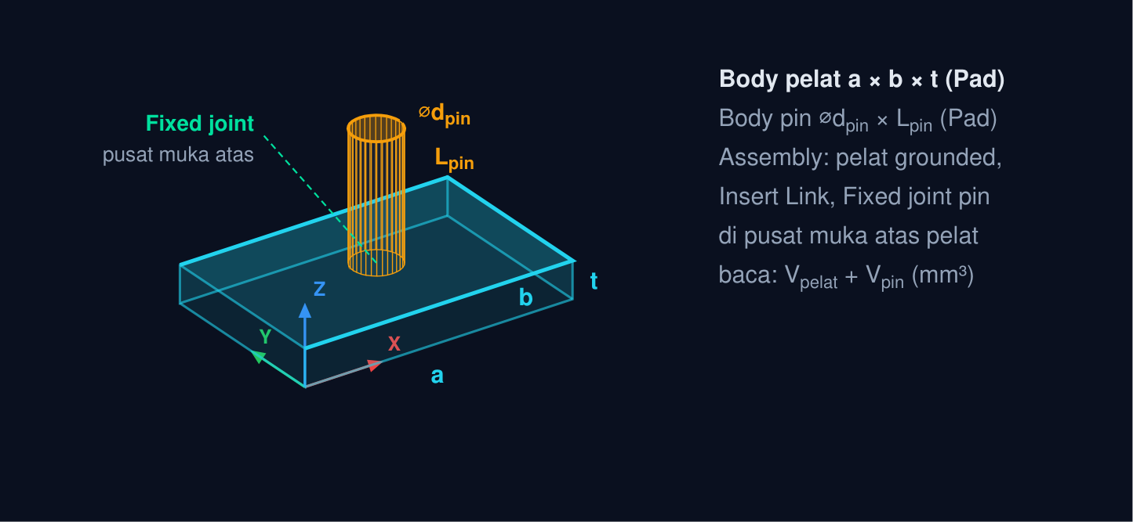
📐 Gambar acuan: rakitan pelat dan pin dengan Fixed joint. Simbol mengikuti teks tugas; angka dimensi milik Anda muncul setelah masuk.
T2. Poros di lubang (Cylindrical) — kelonggaran radial (mm) (6 poin)
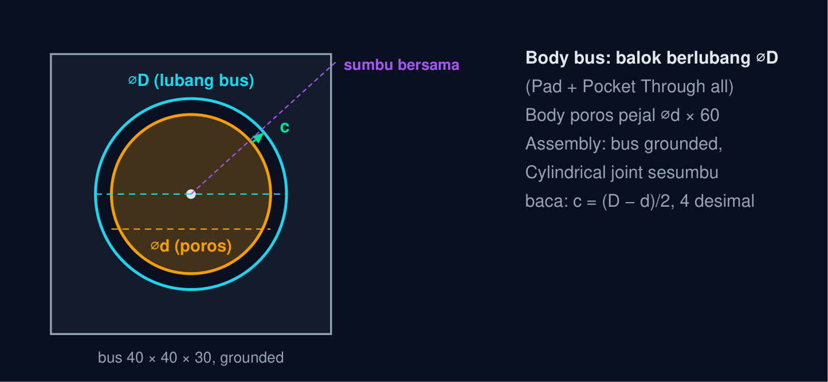
📐 Gambar acuan: poros di dalam lubang dengan Cylindrical joint (kelonggaran radial). Simbol mengikuti teks tugas; angka dimensi milik Anda muncul setelah masuk.
T3. Pelat + boss — pusat massa z̄ (mm) (6 poin)
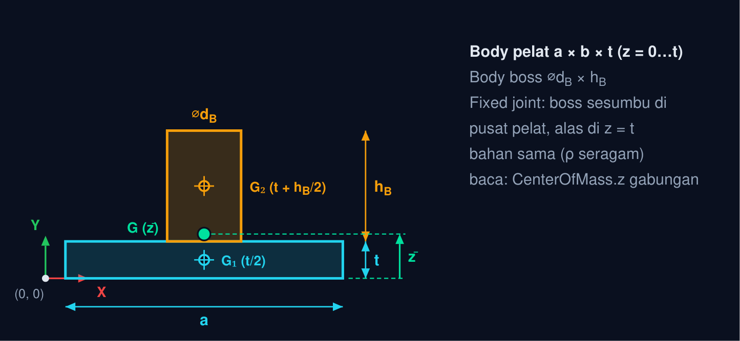
📐 Gambar acuan: pusat massa gabungan rakitan pelat dan boss. Simbol mengikuti teks tugas; angka dimensi milik Anda muncul setelah masuk.
T4. Engkol-peluncur (Revolute + Slider) — posisi x (mm) (11 poin)
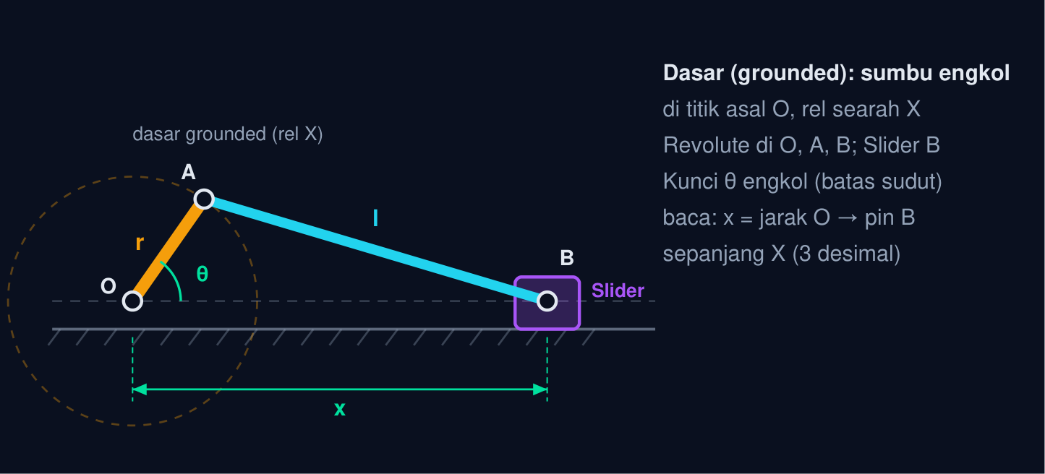
📐 Gambar acuan: mekanisme engkol-peluncur: posisi peluncur x pada sudut θ. Simbol mengikuti teks tugas; angka dimensi milik Anda muncul setelah masuk.
T5. Sabuk dua puli — panjang sabuk L (mm) (11 poin)
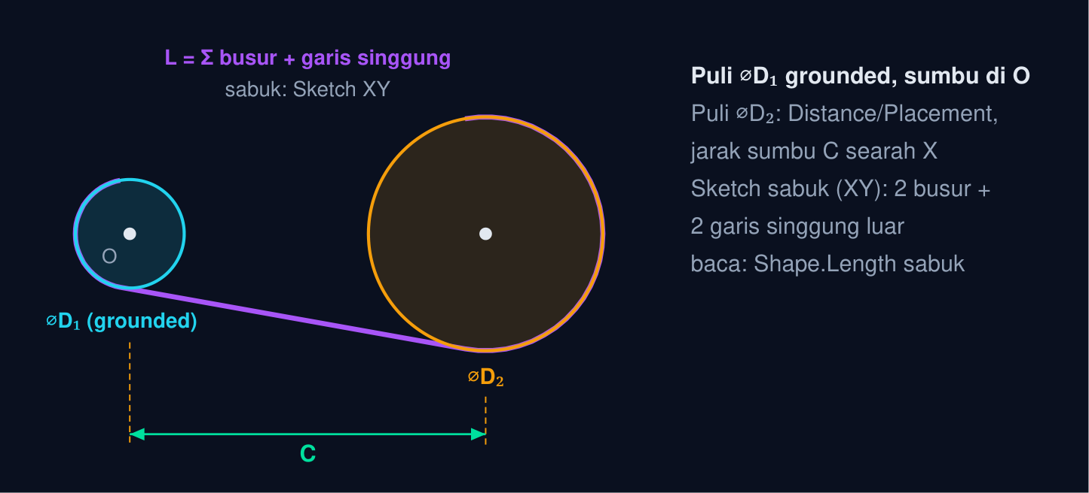
📐 Gambar acuan: transmisi sabuk dua puli: panjang sabuk L. Simbol mengikuti teks tugas; angka dimensi milik Anda muncul setelah masuk.
FORUM DISKUSI
Bengkel Sinar Otomasi memenangkan pesanan 6 unit modul pendorong kotak untuk lini pengemasan biskuit: motor 1450 rpm memutar puli ⌀60 yang menggerakkan puli engkol ⌀180 lewat sabuk (jarak pusat 250 mm); engkol r = 40 mm dan batang 160 mm menggerakkan peluncur pendorong pada rel rangka; pin engkol ⌀12 berputar dalam bus perunggu ⌀12,04; lengan pendorong bergerak 3 mm dari pemandu rangka.
Prototipe pertama gagal: rakitan FreeCAD dibuat dengan menggeser komponen satu per satu tanpa joint sehingga gerak tidak bisa disimulasikan, teknisi menambahkan Fixed joint pada peluncur “agar tidak goyang” sehingga mekanisme mati, lengan pendorong menabrak pemandu di titik mati luar, dan bagian pembelian menerima daftar komponen tanpa nomor balloon sehingga salah memesan jumlah bus.
Anda diminta menyusun prosedur perakitan dan analisis sistem: struktur rakitan dan joint dengan DOF yang benar, uji clearance dan tabrakan pada posisi kritis, BOM bernomor balloon, serta massa, pusat massa, dan panjang sabuk dari model untuk pemilihan motor dan sabuk standar.
Gerak yang tidak bisa disimulasikan, mekanisme yang mati, tabrakan di titik mati, dan salah pesan komponen berasal dari empat hal: tanpa joint, joint berlebih, tanpa uji clearance, dan BOM tanpa balloon. Forum ini mengajak Anda membereskan keempatnya.
• Pertanyaan 1: Bagaimana menyusun rakitan pendorong engkol-peluncur agar solver hanya menyisakan satu DOF?
• Pertanyaan 2: Bagaimana membuktikan pin, bus, dan lengan pendorong tidak bertabrakan sepanjang langkah?
• Pertanyaan 3: Bagaimana BOM, massa total, pusat massa, dan sabuk penggerak menentukan motor dan rangka?
Jawaban ditulis pada halaman modul interaktif (minimal 30 kata per pertanyaan) dan menjadi syarat kelengkapan modul bersama tugas.
DAFTAR PUSTAKA
B. Monroy & R. A. Cook. Autodesk Inventor 2021 Essentials Plus. Sybex, 2021.
FreeCAD Community. FreeCAD 1.0 Documentation: Assembly Workbench (Create Assembly, Insert Link, Toggle Grounded, Create Joint, Bill of Materials), App Link, Std Measure (wiki.freecad.org), 2024–2026.
M. Lombard. Mastering SolidWorks. Wiley, 2019.
R. G. Budynas & J. K. Nisbett. Shigley's Mechanical Engineering Design, 11th ed. McGraw-Hill, 2020.
R. L. Norton. Design of Machinery, 6th ed. McGraw-Hill, 2020.

